

Biuro prasowe better. gaming agency
bettergamingagency.prowly.com

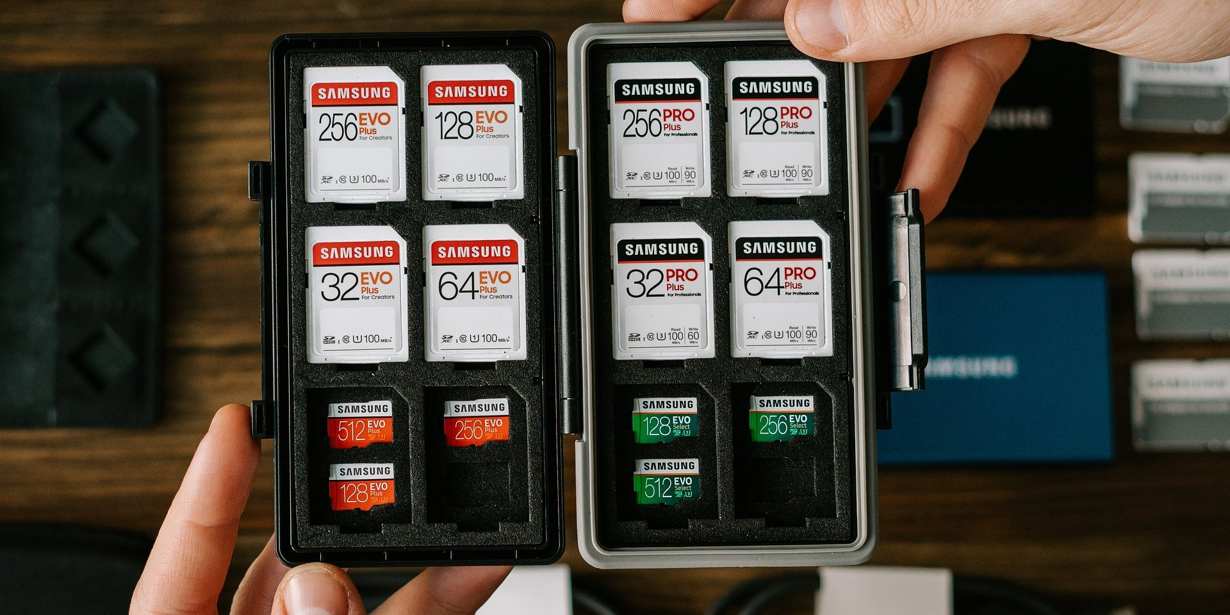

Ne zaboravite kremu za sunčanje i SD karticu

Pasoš – spakovan. Karte – spakovane. Novac u lokalnoj valuti – spakovan. Četkica za zube – spakovana. Krema za sunčanje – spakovana. A šta je sa SD karticom? Dobra memorijska kartica za fotografije i ručne konzole za igranje obavezna je ako želimo da imamo najbolji mogući odmor.

Naravno, možete da čuvate fotografije na telefonu. Ali, odličan način za čuvanje fotografija je da imate namenske SD kartice za putovanje, bilo da je namenjena vašem telefonu ili foto-aparatu. Zamislite da je u pitanju rolna filma (samo sa daleko više prostora za čuvanje podataka). Kada se putovanje završi, karticu možete da koristite kao poseban album za fotografije i video-snimke. Pored toga, čuvanje fotografija na SD kartici će očistiti memoriju vašeg telefona – s obzirom na ogroman broj fotografija, galeriju na svom uređaju možete da koristite samo za najvažnije uspomene. Ne samo da štedi prostor, već i znatno olakšava odabir najboljih snimaka.

Osećate se izgubljeno kada su u pitanju SD kartice? Tu smo da vam pomognemo.

Jesu li vam logo proizvođača i prostor za čuvanje podataka jedini poznati simboli na SD kartici? Evo kratkog uputstva za tumačenje „hijeroglifa“ na memorijskim karticama. Svi proizvođači koriste iste standardne oznake na svojim karticama – pokazaćemo ih u nastavku, koristeći primer memorijske kartice Samsung.

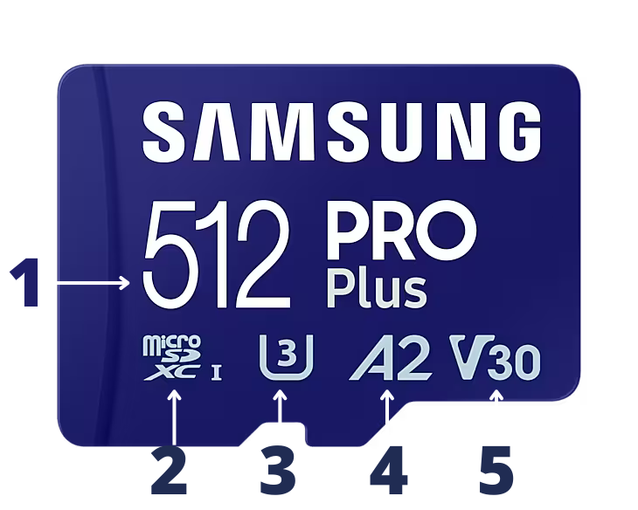

1. Prostor za čuvanje podataka u GB

2. Format – određuje format datoteke i kapacitet memorijske kartice.

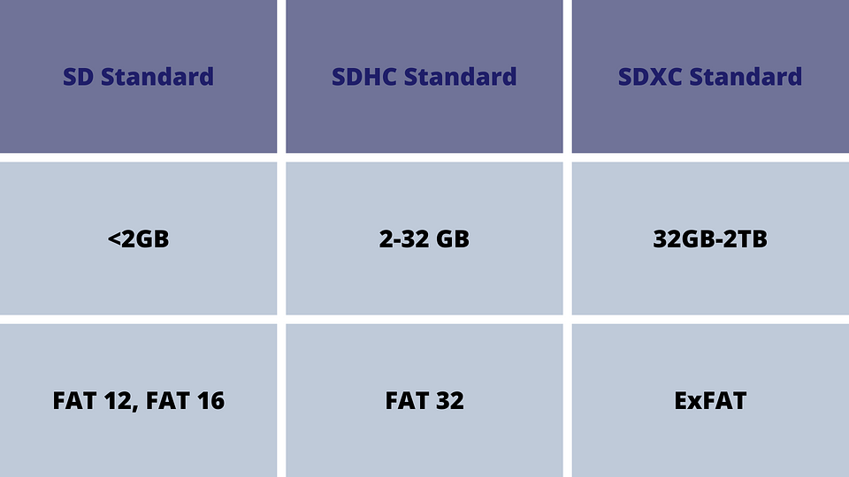

3. Klasa UHS – određuje minimalnu sekvencijalnu brzinu upisa podataka kartice. Stvarna brzina takođe zavisi od uređaja na kojem se kartica koristi. Tabela u nastavku pokazuje koje kartice su pogodne za video-snimke.

4. Klasa performansi aplikacije (Application Performance Class) – postavlja minimalnu stopu nasumičnih i uzastopnih operacija neophodnih da bi se zadovoljili zahtevi za vreme izvršavanja komandi pokretanja i čuvanje podataka pod postavljenim uslovima. Sve ovo se radi istovremeno sa obezbeđivanjem prostora za čuvanje fotografija, video-zapisa, muzike, datoteka i drugih relevantnih podataka. Ovakve kartice su odlična opcija za pametne telefone i ručne konzole za igranje koje pokreću aplikacije različitim brzinama čitanja i upisivanja, a istovremeno vrše i ulogu čuvanja podataka.

5. Klasa VS – označava klasu brzine video-zapisa. Napravljeno za uređaje koji snimaju više video-strimova, slike kamere od 360°, VR sadržaj i 4K ili 8K video-snimke.

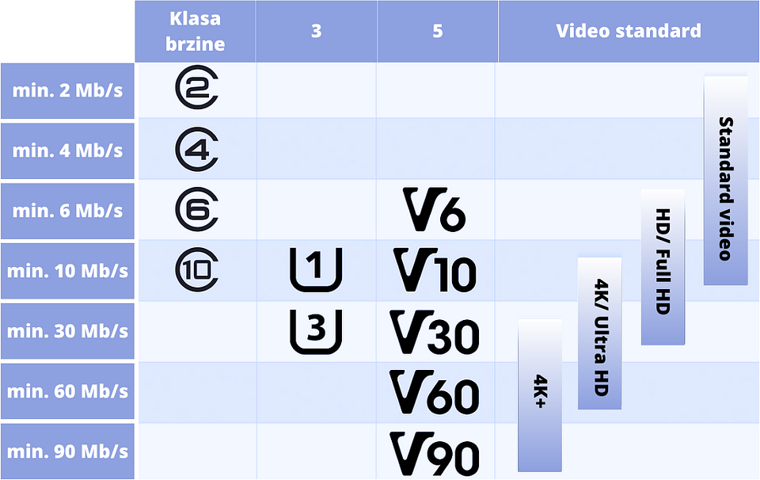

Odabir prave kartice za vrstu fotografija i video-zapisa može biti ključan za vaše putovanje. Za amaterske fotografije neće biti potrebna izuzetno brza kartica, ali ovaj parametar bi mogao biti značajan za one koji snimaju video-zapise visoke rezolucije, te bi oni trebalo da obrate pažnju na to.

Takođe bi bilo dobro da se upoznate sa vlasničkim oznakama proizvođača. Kartica Samsung Pro Plus prikazana iznad, kao i kartice Samsung Pro Evo, savršen su izbor za turiste na odmoru, dok su kartice iz porodice Pro Endurance namenjene za video nadzor, kontrolne kamere u vozilu i kamere za telo.

